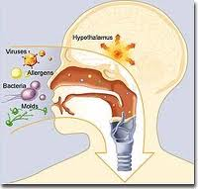
An Córas Cosanta Cb.34
Cuspóirí léann:
- Déan cur síos ar an córas ginearálta
- Déan idirdhealú idir an córas ginearálta vs. córas imdhíonach (immune).
- Cad is brí le imdhíonacht faigte (induced) & cur síos imdhínacht gníomhach & fulangach (passive).
- Idirdhealú idir Vacsainiú & Imdhíonadh (immunisation).
- (Ard) Ról na B-cealla sa chóras
- (Ard) Ról na 4 cineál T-Cealla sa chóras.

Pataiginí= Miocrorgánaigh is cúis le galair. M.sh. Roinnt Monera (baictéar), roinnt Fungais, roinnt Protista, Vírisí.

An Córas Cosanta
Cosaint ginearálta - Cosc ar na miocrorgánaigh dul isteach sa chorp (Bac) & freagairt neamh sainiúil ag an chun fáil réidh le miocróib a éiríonn leo dul isteach. | Cosaint sainiúil – an Córas Imdhíonach (immune)
- Craiceann- Bac fisiciúil, táltar substaintí chun miocróib a mharú (faireoga ola).  - Múcas & Fabhráin (Cilia) -sa córas análaithe. Greamaíonn patagíní sa mhúcas & seoltar ar aghaidh scornach áit a slogtar é.  - Aigéad Hidreaclórach (HCl) sa ghoile  - Téachtadh fola (clotting): Nuair a théachtann an fhuil bacann sí a thuilleadh baictéar ar theacht isteach sa chorp.  -------------------------------------------------  - Freagairt ghríosaithe (inflammation) : Scaoileann cealla ionsaithe ceimicí a mheallann fuilchill bána.  - Hiostaimín: Éiríonn an áit ata, bíonn sé dearg & pianmhar.  - Lísisóim: Einsímí a bhfaightear i allas, deora & seile. Scriosann sé cill bhalla baictéar)  - Fiabhras (fever): dínadarú ar einsímí na patagíní… | Feidhm :  - antashubstaint a dhéanamh  - Cealla ionfhabhtaithe a scrios le fuilchill bána.  Antashubstaint (antibodies): Próitéiní a dhéanann fuil cealla bána mar freagairt do antaigin  Antaigin: Móilín iasachta (foreign) don corp a spreagann déantús antashubstaint.

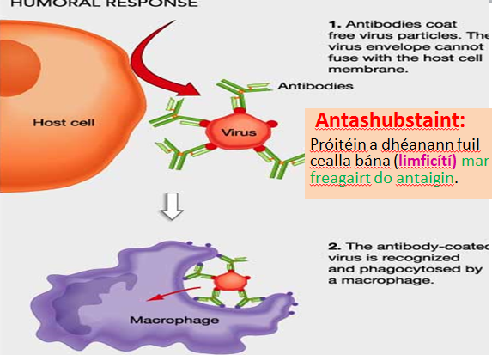
Déanta i smior dearg na cnámha. Faightear iad sa liathán (spleen), tímeas & córas limfe.
Fuilcealla bána-

2 cineál fuilchill bána sa córas:

Monaicít Limficít
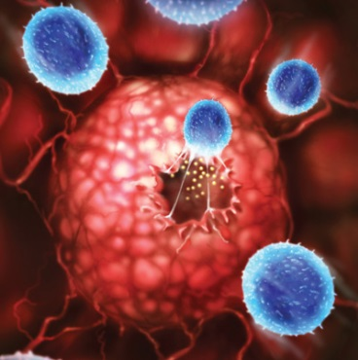
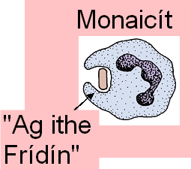

Imdhíonacht Faighte (induced/acquired immunity):
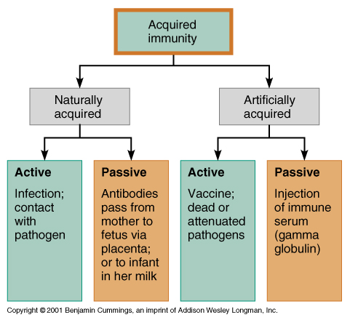
Cumas ag an gcorp antashubstaint a dhéanamh i gcoinne antaigin éagsúla
2011 q15 (c) gnáth
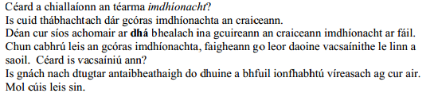

- Q15 (c)
- Cén téarma a úsáidtear chun cur síos ar orgánaigh atá ina gcúis le galair?

- Déanann an córas cosanta ginearálta iarracht cosc a chur ar orgánaigh atá ina gcúis le galar dul isteach sa chorp. Liostaigh dhá chuid den chóras cosanta ginearálta sa chorp.

- 1. Déan idirdhealú idir imdhíonacht ghníomhach agus imdhíonacht fhulangach trí gach aon cheann a shainmhíniú.

- Cé acu díobh sin a chuireann an imdhíonacht is buaine ar fáil?

(iv) Is cúis galair i bplandaí, i ndaoine agus in ainmhithe eile iad víris. Ainmnigh dhá ghalar ar bith a bhfuil víris ina gcúis leo.

(v) Déantar daoine áirithe a vaicsíniú chun iad a chosaint in aghaidh galair.
Céard a chiallaíonn an téarma vaicsíniú?

